教育教学改革成果汇总
学校以建设新工科、新农科和新文科为契机，聚焦未来工程师“爱科技”（ASciT）9大关键能力，构建以提升学生创造性解决问题能力为核心的ASciT-OBE人才培养模式，促进工管复合、理工融合和工文渗透，推进一流专业建设。2021年，《智慧社区建设背景下社会工作专业文工融合的改革与实践》获教育部首批新文科研究与改革实践项目，《“三术合一”的艺术设计人才培养模式研究与实践》获批上海市级新文科研究与改革实践项目。
教育部新农科项目《面向大都市圈绿色发展的复合型观赏园艺人才培养模式创新实践》、《应用型高校服务大都市乡村振兴战略模式研究与实践》通过中期检查，教育部新文科项目《智慧社区建设背景下社会工作专业文工融合的改革与实践》通过中期检查，教育部新工科项目《应对材料新业态，探索以提升创造性解决问题能力为核心的“ASciT-OBE”人才培养模式》顺利通过验收并获评“优秀”。
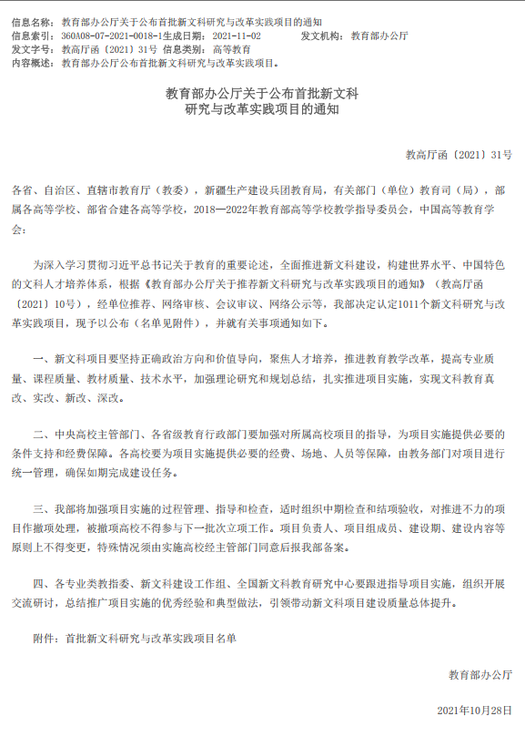
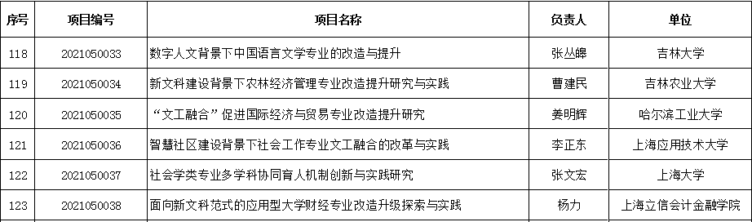

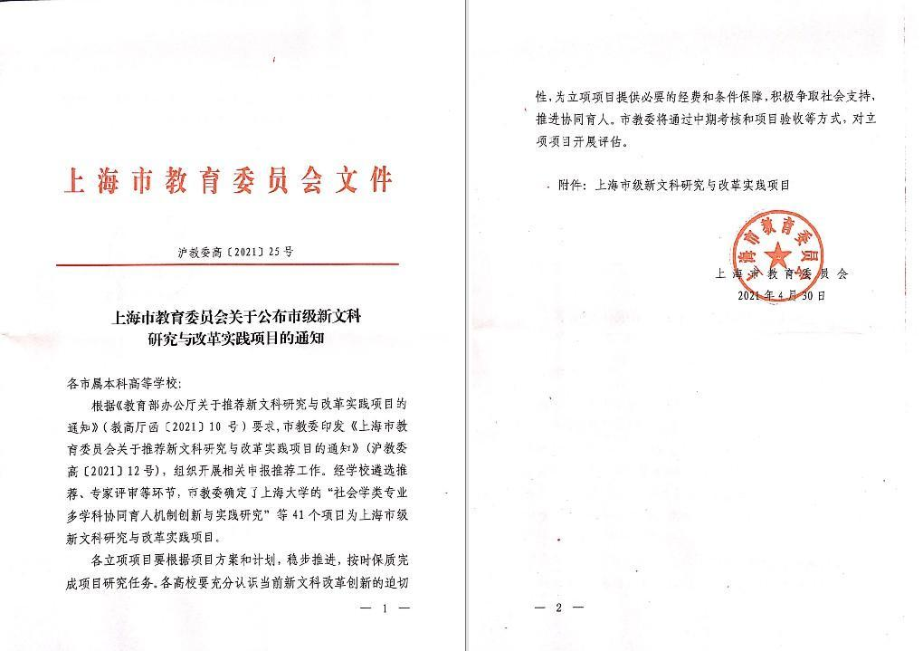
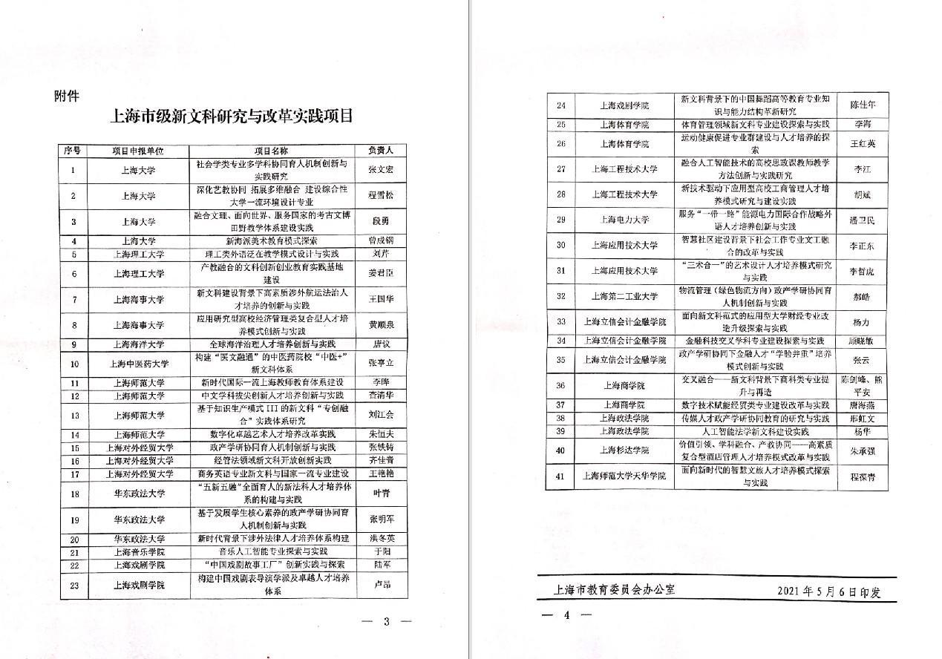

学校始终坚持“应用导向、技术创新”特色定位，在与行业企业协同开展科技创新的过程中不断提升人才培养质量，全面推进“爱科技”“六融合”“双协同”应用创新型人才培养模式改革，在强化思政教育、推动“四新”建设、探索教学创新等方面形成了丰富的实践经验和显著育人成效。2022年，学校作为第一完成单位获批上海市教学成果奖13项，整体获奖数量超过往届，高等教育（本科）方面有8项成果获奖，其中特等奖1项，一等奖1项，二等奖6项。《聚焦“爱科技” 强化“六融合”：高素质应用创新型人才培养模式的探索实践》获批2022年上海市教学成果特等奖。
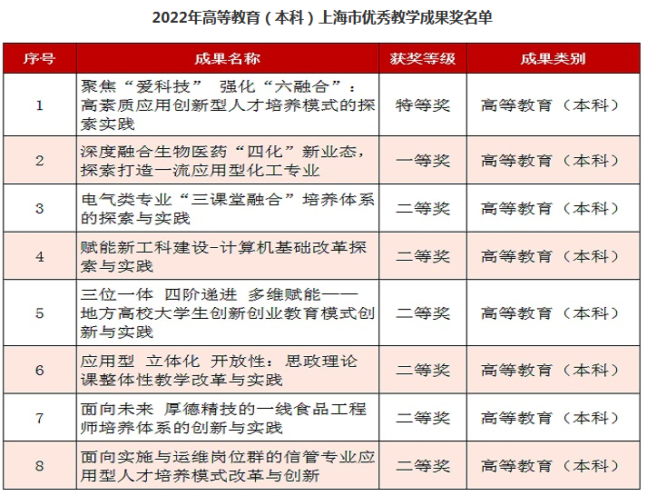
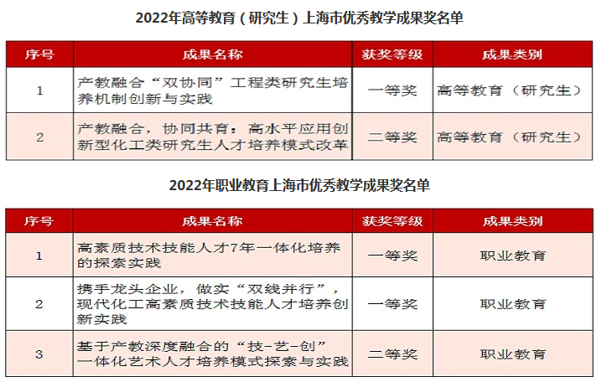

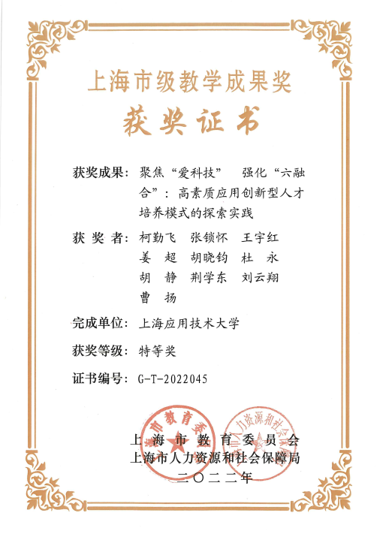

通过“校级重点课程、市级重点课程、市级一流课程、国家级一流课程”的四级一流课程培育体系，不断打造具有高阶性、创新性、挑战度的特色课程，夯实一流课程建设基础。2021-2023年，共获批国家级一流本科课程7门、上海市一流本科课程20门、上海高校市级重点课程38门。学校累计获批国家级一流本科课程7门、上海市一流本科课程34门，不断强化信息技术赋能课程教学创新，引导教师探索多种形式的翻转课堂，同时在线上线下混合式课程建设、教学创新大赛等活动中取得优异成绩。
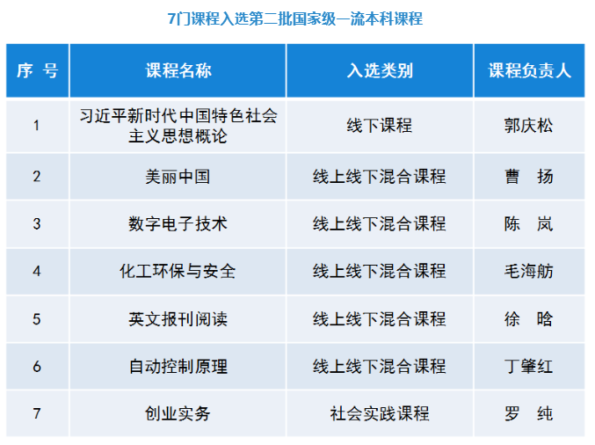

2021年，《上海应用技术大学深化产教融合培养高素质应用型人才》的简报被报送中央教育工作领导小组和教育部办公厅、综合改革司及各高校。成果的先进性和示范性得到社会广泛关注。

